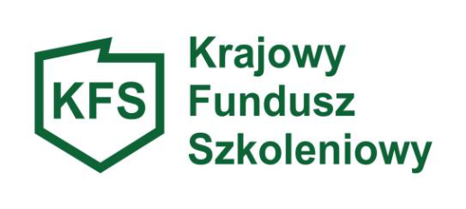
Załącznik nr 1

OŚWIADCZENIE WNIOSKODAWCY

Oświadczam, że:
- Jestem / nie jestem* beneficjentem pomocy w rozumieniu ustawy z dnia 30 kwietnia 2004 r. o postępowaniu w sprawach dotyczących pomocy publicznej (Dz.U. z 2025 r. poz. 468);
- Jestem / nie jestem* pracodawcą, na którym ciąży obowiązek zwrotu wcześniej otrzymanej pomocy publicznej;
- Nie toczy / toczy* się postępowanie upadłościowe i nie został / został* zgłoszony wniosek o likwidację;
- Nie zalegam / zalegam* z wypłacaniem w terminie wynagrodzeń pracownikom oraz w opłatach wobec Zakładu Ubezpieczeń Społecznych, wobec Urzędu Skarbowego z tytułu zobowiązań podatkowych ze składkami na Fundusz Pracy;
- Nie zalegam / zalegam* z opłaceniem w terminie innych danin publicznych;
- Nie posiadam / posiadam* nieuregulowanych w terminie zobowiązań cywilnoprawnych;
- Nie byłem karany / byłem karany* w okresie 2 lat przed dniem złożenia wniosku za przestępstwa przeciwko obrotowi gospodarczemu w rozumieniu ustawy z dnia 6 czerwca 1997 r. Kodeks karny wykonawczy (tekst jednolity Dz.U. z 2025 r. poz. 911) lub ustawy z dnia 28 października 2002 r. o odpowiedzialności podmiotów zbiorowych, za czyny zabronione pod groźbą kary (Dz.U. z 2024 r., poz. 1822);
- Nie ubiegam się o środki na kształcenie ustawiczne pracowników objętych niniejszym wnioskiem w innym Powiatowym Urzędzie Pracy;
- Środki przeznaczone na kształcenie ustawiczne pracowników objętych niniejszym wnioskiem nie przekroczą 300 procent przeciętnego wynagrodzenia w danym roku na jednego uczestnika;
- Osoby, które mają zostać objęte działaniami finansowymi z udziałem środków z rezerwy KFS zatrudnione są na podstawie umowy o pracę;
- Wyrażam zgodę na zbieranie, przetwarzanie, udostępnianie i archiwizowanie danych osobowych przez Powiatowy Urząd Pracy w Żywcu w celu rozpatrzenia wniosku oraz realizacji umowy, o której mowa w Rozporządzeniu Ministra Pracy i Polityki Społecznej z dnia 14 maja 2014 r. w sprawie przyznawania środków z Krajowego Funduszu Szkoleniowego (Dz.U. z 2018 r. poz. 117), zgodnie z Ustawą z dnia 10 maja 2018 r. o ochronie danych osobowych (tekst jednolity Dz.U. z 2019 r. poz.1781 z późn.zm.);
- Zobowiązuję się do niezwłocznego powiadomienia Powiatowego Urzędu Pracy w Żywcu o zmianie stanu prawnego lub faktycznego wskazanego w dniu złożenia wniosku;
- Oświadczam, że zapoznałem się z „Zasadami finansowania kształcenia ustawicznego pracowników i pracodawców w ramach Krajowego Funduszu Szkoleniowego w Powiatowym Urzędzie Pracy w Żywcu w 2025 roku".

Oświadczam, że informacje zawarte w niniejszym wniosku oraz załącznikach są zgodne z prawdą.

* niewłaściwe skreślić

..................................................
/pieczątka i podpis pracodawcy
lub osoby upoważnionej do reprezentowania pracodawcy/

